
VY_32_INOVACE_18_PŘP_79_12

Šablona č. 18
Vzdělávací oblast | Člověk a příroda
Předmět | Přírodovědné praktikum
Tematický okruh | Kyslík – nezbytná složka vzduchu
Ročník | 7. – 9.
Anotace | Materiál obsahuje zadání laboratorní práce vhodné k přenesení na fólii, protokol k doplnění pro žáky a řešení. Žák na základě vědomostí a vlastního pokusu doplní protokol.
Autor | Ing. Jitka Hadamovská
Očekávaný výstup | Připraví a dokáže kyslík
Průřezová témata
Klíčová slova | Kyslík, složení vzduchu, manganistan draselný
Druh učebního materiálu | Protokol laboratorní práce

Téma: Kyslík – základ života

Úkol č.1: Vyznač na diagramu procentické složení vzduchu
Vypracování: Narýsuj obdélník o rozměrech 10cm x 3cm.

Úkol č.2: Připrav a dokaž kyslík
Pomůcky: Doplň.
Chemikálie: Doplň.
Schéma aparatury: Narýsuj podle předloženého nákresu.
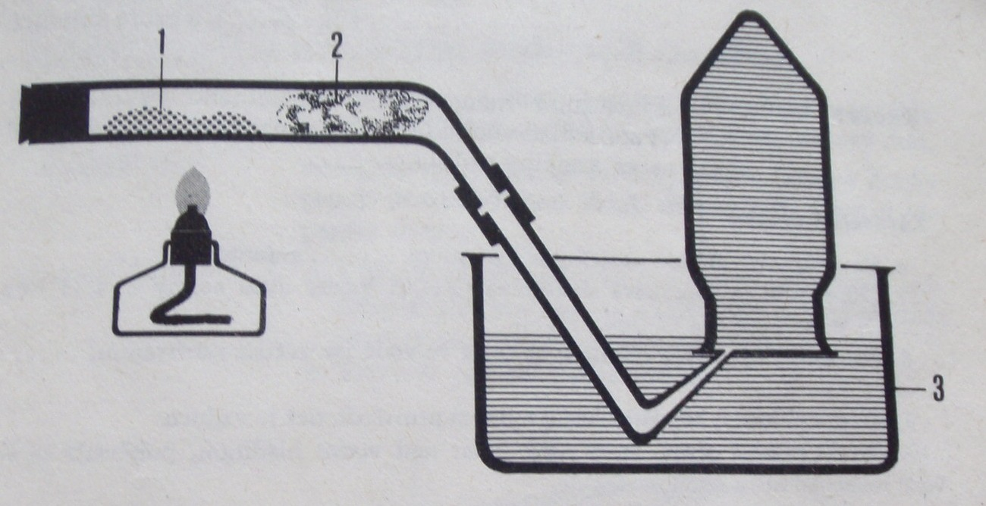

Pracovní postup: Následující postup uprav do kratší podoby a do jednotlivých bodů.
Sestav aparaturu k vyvíjení kyslíku podle schématu aparatury. Do zúžené části trubice zasuň chomáč vaty, do rozšířené části trubice vlož malou lžičku manganistanu draselného. Trubici uzavři gumovou zátkou a zahřívej ji v místě, kde je manganistan. Unikající bublinky začni zavádět do baňky naplněné vodou po 30s (po vytlačení vzduchu). Po vytlačení vody z baňky přestaň trubičku zahřívat. Zavádějící trubičku vyjmi z misky s vodou ( zabránění možnosti zpětného nasávání vody. Baňku s najímaným plynem pod vodou uzavři zátkou, potom ji vyndej z misky s vodou. Postav ji dnem vzhůru, opatrně ji otevři a zasuň do ní žhnoucí dřevěnou třísku.
Pozorování: Odpověz na otázky.
Jaký plyn se začal vyvíjet při zahřívání manganistanu draselného?
Co jsi pozoroval po zasunutí žhnoucí třísky?

Úkol č.3: Pozoruj barevné změny produktu předešlého pokusu
Pracovní postup: Po skončení předešlého pokusu zahřívej ještě obsah trubičky
s manganistanem bez zátky. Připrav si válec s vodou. Obsah trubičky zvolna syp do válce a pozoruj barevné změny.
Pozorování: Popiš barevné změny.
Manganistan draselný se při zahřívání mění na manganan draselný. Během rozpouštění ve vodě se manganan mění zpět na manganistan,
což lze dokázat barevnými změnami. Manganistan vytváří ve vodě …………….. roztok, manganan ……………. roztok. Toto zabarvení ve vodě přechází opět do …………………. barvy.

Závěr: Doplň text, doplň a vyčísli chemické reakce:

K hoření látek ve vzduchu je třeba prvek …………….. . V celkovém
objemu vzduchu je tohoto prvku …… %.
Během zahřívání manganistanu a následném rozpuštění vzniklého produktu dochází k chemickým reakcím , které lze zapsat pomocí chemických rovnic:

KMnO₄ K₂MnO₄ + ……….. + ……….

manganistan manganan oxid kyslík
draselný draselný manganičitý

K₂MnO₄ + ……… …..…. + ……… + …………..

………… voda hydroxid oxid manganistan
………… draselný manganičitý draselný
Téma: Kyslík – základ života

Úkol č.1: Vyznač na diagramu procentické složení vzduchu
Vypracování:

Úkol č.2: Připrav a dokaž kyslík
Pomůcky:

Chemikálie:

Schéma aparatury:

Pracovní postup:

Pozorování:

Úkol č.3: Pozoruj barevné změny produktu předešlého pokusu
Pracovní postup:

Pozorování:

Závěr:

Téma: Kyslík – základ života

Úkol č.1: Vyznač na diagramu procentické složení vzduchu
Vypracování: 78% dusíku, 21% kyslíku, 1% vzácné plyny, oxid uhličitý, vodní pára, mikroorganismy, prach

Úkol č.2: Připrav a dokaž kyslík
Pomůcky: kahan, síťka, trubice, vata, spalovací lžička, vanička, baňka, trubička, zátka
Chemikálie: manganistan draselný
Schéma aparatury:

1 – manganistan draselný 2 – chomáč vaty 3 - voda
Pracovní postup: 1. Sestavil/a jsem aparaturu k vyvíjení kyslíku podle schématu aparatury.
2. Zahříval/a jsem trubici v místě, kde je manganistan.
3. Unikající bublinky jsem začal/a zavádět do baňky naplněné vodou po 30s (po vytlačení vzduchu).
4. Po vytlačení vody z baňky jsem přestal/a trubičku zahřívat.
5. Baňku s najímaným plynem pod vodou jsem uzavřel/a zátkou, vyndal/a z misky s vodou. Postavil/a jsem ji dnem vzhůru, opatrně jsem ji otevřel/a a zasunul/a do ní žhnoucí dřevěnou třísku.
Pozorování: Při zahřívání manganistanu draselného se začal vyvíjet kyslík.
Po zasunutí žhnoucí třísky došlo k jejímu vznícení.

Úkol č.3: Pozoruj barevné změny produktu předešlého pokusu
Pracovní postup: 1. Po skončení předešlého pokusu jsem zahříval/a obsah trubičky
s manganistanem bez zátky.
2. Připravil/a jsem si válec s vodou.
3. Obsah trubičky jsem zvolna sypal/a do válce a pozoroval/a barevné
změny.
Pozorování: Manganistan draselný se při zahřívání mění na manganan draselný. Během rozpouštění ve vodě se manganan mění zpět na manganistan,
což lze dokázat barevnými změnami. Manganistan vytváří ve vodě fialový roztok, manganan zelený roztok. Toto zabarvení ve vodě přechází opět do fialové barvy.

Závěr: K hoření látek ve vzduchu je třeba prvek kyslík. V celkovém objemu vzduchu je tohoto prvku 21 %.
Během zahřívání manganistanu a následném rozpuštění vzniklého produktu dochází k chemickým reakcím , které lze zapsat pomocí chemických rovnic:

2KMnO₄ K₂MnO₄ + MnO₂ + O₂

manganistan manganan oxid kyslík
draselný draselný manganičitý

3K₂MnO₄ + 2 H₂O 4 KOH + MnO₂ + 2 KMnO₄

manganan voda hydroxid oxid manganistan
draselný draselný manganičitý draselný

Zdroje:

ŠEBESTÍK, Z.; ČERNÁ, B.; BENEŠ P.; Chemie pro 7. ročník základní školy. 1.vyd. Praha: SPN, 1985. s. 37

